

Периодическое печатное издание Карасевского сельсовета
Болотнинского района Новосибирской области
Учреждено решением № 1 60 сессии Совета депутатов Карасевского сельсовета третьего созыва 14.12.2009 г.

№ 29 от 29.10.2020 года.
Тираж 10 экземпляров.

Уважаемые родители-водители Госавтоинспекция обращает особое внимание на необходимость строгого соблюдения правил перевозки
детей-пассажиров в автомобиле.
Каждый водитель должен, позаботится о безопасности себя и своих пассажиров. Особенно, если в салоне транспортного средства находится ребенок. Детей нужно обязательно перевозить в детских удерживающих устройствах и пристегивать ремнями безопасности.
Автокресло предназначено для маленьких пассажиров от рождения, до достижения ими роста 150 см (или веса 36 килограммов). Главная задача автокресла - обеспечить безопасность ребенка в аварии, при экстренном торможении или резких маневрах. Для того, чтобы правильно выбрать кресло, в первую очередь нужно определить, кресло какой группы подходит для вашего ребенка. Также при выборе важен возраст и рост ребенка, ведь все дети - яркие индивидуальности, в том числе и по своим внешним параметрам.

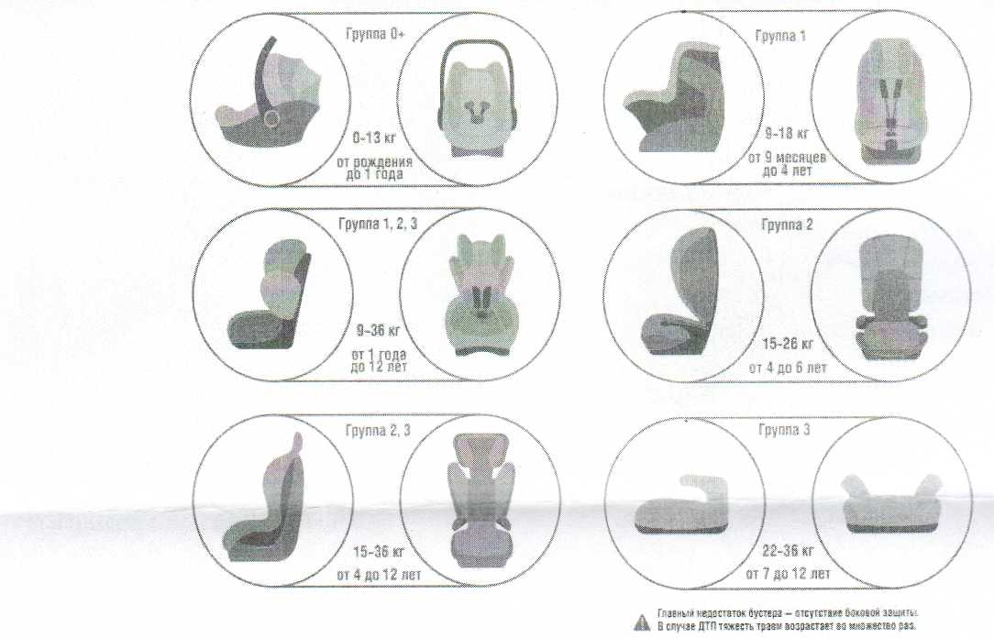
Родители помните, что детское автомобильное кресло - это самое безопасное и надежное из всех удерживающих устройств.
Госавтоинспекция призывает водителей-родителей ответственно отнестись к безопасности детей-пассажиров и помнить о том, что специальное удерживающее устройство снизит тяжесть последствий при ДТП, сохранит жизнь вашего ребенка. Уважаемые родители не забывайте, что только постоянное, конкретное, систематическое воспитание безопасного поведения выработает у детей дорожную культуру. Берегите детей!


Светоотражающие элементы для пешеходов это важно для

детей и взрослых!
Именно в ночное или вечернее время суток наблюдается максимальное количество наездов на пешеходов. Это связано с тем, что в это время водитель не имеет возможности вовремя обнаружить человека, который идет впереди по дороге.
Сотрудники ГИБДД рекомендуют пользоваться светоотражателями в любом случае и везде, даже если вы не планируете в темноте передвигаться по дороге. Пусть он будет прикреплен к вашей сумке или одежде в качестве декоративного аксессуара, но может случиться так, что именно тот элемент спасет вам жизнь. Особенно это касается детей!
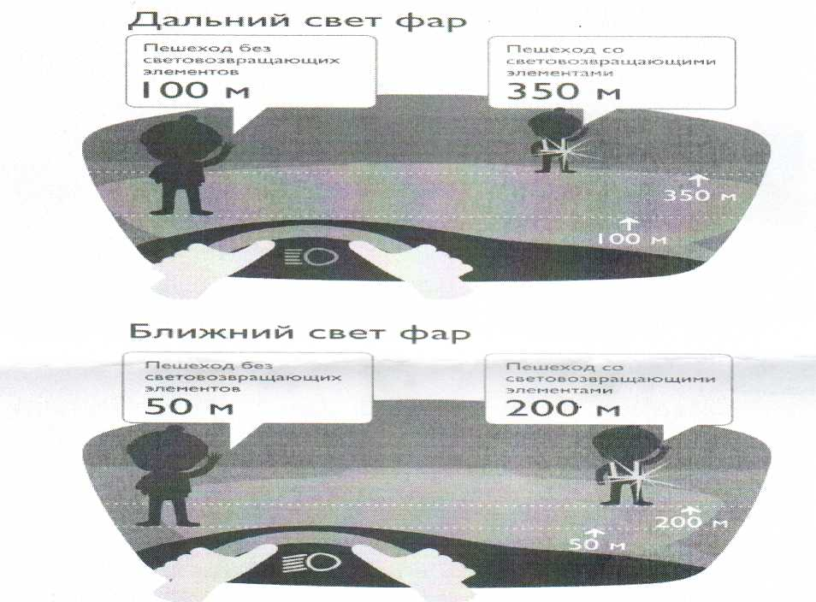
Вечером и ночью, когда улицы и дворы плохо освещены, водители обнаруживают пешехода, имеющего светоотражающие элементы со значительно большего расстояния по сравнению с пешеходами без них. Если машина движется с ближним светом фар, расстояние увеличивается с 25- 50 метров до 150-200, а если с дальним - расстояние увеличивается до 350 метров.

На 90% действия водителя зависят от получаемой им визуальной информации. В тёмное время человеческий глаз воспринимает лишь 5 % от того, что он в состоянии различить днём. Поэтому именно в этот период времени фиксируется немалая часть дорожных аварий, среди которых преобладающее число - это наезды автотранспорта на пешеходов, когда водитель, в силу различных обстоятельств, слишком поздно обнаруживает идущего по дороге человека.
Уважаемые родители! Научите ребенка привычке соблюдать Правила дорожного движения. Побеспокойтесь о том, чтобы Вы и Ваш ребенок «засветились» на дороге. Примите меры к тому, чтобы на одежде были светоотражающие элементы, делающие Вас очень заметными на дороге. Помните - в темной одежде пешеходов просто не видно водителю, а значит, есть опасность наезда.
БЕЗОПАСНОСТЬ ДЕТЕЙ - ОБЯЗАННОСТЬ ВЗРОСЛЫХ! СВЕТООТРАЖАТЕЛИ СОХРАНЯТ ЖИЗНЬ!

Порядок уведомления потребителя о приостановлении электроснабжения

Практика прокурорского надзора показывает, что достаточно часто у граждан возникают вопросы о правомерности приостановления электроснабжения жилых помещений при наличии задолженности по оплате коммунальной услуги. При этом актуальной является проблема надлежащего уведомления потребителя о приостановлении электроснабжения.
Пунктом 119 Правил предоставления коммунальных услуг собственникам и пользователям помещений в многоквартирных домах и жилых домов утвержденных постановлением Правительства РФ от 06.05.2011 N 354 установлено, что исполнитель в случае неполной оплаты потребителем коммунальной услуги вправе после предупреждения (уведомления) потребителя-должника ограничить или приостановить предоставление такой коммунальной услуги в следующем порядке:
а) исполнитель направляет потребителю-должнику предупреждение (уведомление) о том, что в случае непогашения задолженности по оплате коммунальной услуги в течение 20 дней со дня доставки потребителю указанного предупреждения (уведомления) предоставление ему такой коммунальной услуги может быть сначала ограничено, а затем приостановлено либо при отсутствии технической возможности введения ограничения приостановлено без предварительного введения ограничения. Предупреждение (уведомление) доставляется потребителю:
- путем вручения потребителю-должнику под расписку,
- путем направления по почте заказным письмом (с уведомлением о вручении),
- путем включения в платежный документ для внесения платы за коммунальные услуги текста соответствующего предупреждения (уведомления),
- иным способом уведомления, подтверждающим факт и дату его получения потребителем, в том числе путем передачи потребителю предупреждения (уведомления) посредством сообщения по сети подвижной радиотелефонной связи на пользовательское оборудование потребителя, телефонного звонка с записью разговора, сообщения электронной почты или через личный кабинет потребителя в государственной информационной системе жилищно-коммунального хозяйства либо на официальной странице исполнителя в сети Интернет, передачи потребителю голосовой информации по сети фиксированной телефонной связи.
б) при непогашении потребителем-должником задолженности в течение установленного в предупреждении (уведомлении) срока исполнитель при наличии технической возможности вводит ограничение предоставления указанной в предупреждении (уведомлении) коммунальной услуги.
Поставщик коммунальной услуги, вправе известить потребителя любым из перечисленных способов, дающих возможность неопровержимо установить, что потребитель получил такое предупреждение (уведомление) и поставлен в известность о возможности введения ограничения либо прекращения предоставления ему коммунальной услуги. Законодательством не предусмотрено применение мер воздействия без уведомления об этом должника.
Анализ прокурорской и судебной практики показывает, что ненадлежащим признавались уведомления, которые: направлены простым почтовым отправлением; не вручены потребителю или фактически вручены неустановленному лицу; направлены по адресу нахождения жилого дома, в котором потребитель постоянно не проживает, при наличии реальной возможности извещения по указанному при заключении договора адресу регистрации.
Так, Верховный суд РФ в Определении от 10.07.2019 N 302-ЭС19-9896, в частности указал, что сам по себе факт направления в адрес должника предупреждения (уведомления) заказным письмом с уведомлением о вручении, которое адресатом не получено (независимо от причин неполучения) и возвращено отправителю, не свидетельствует о том, что потребитель поставлен в известность о возможности введения ограничения либо прекращения предоставления ему коммунальной услуги.
Незаконным также признавалось отключение электроэнергии до истечения срока, предоставленного потребителю для погашения задолженности (20 дней со дня доставки потребителю предупреждения (уведомления)).
В случае несогласия с приостановлением электроснабжения действия поставщика электроэнергии могут быть обжалованы в жилищную инспекцию, прокуратуру или в суд.
Следует отметить, что в соответствие с Постановлением Правительства РФ от 02.04.2020 N 424 "Об особенностях предоставления коммунальных услуг собственникам и пользователям помещений в многоквартирных домах и жилых домов" действие п. 119 Правил предоставления коммунальных услуг собственникам и пользователям помещений в многоквартирных домах и жилых домов приостановлено до 01.01.2021. Этим же Постановлением Правительства РФ определено, что все бытовые приборы учета могут применяться физическими лицами - потребителями коммунальных услуг - без проведения очередной поверки вплоть до 1 января 2021 г., в том числе и с истекшим сроком поверки. Ресурсоснабжающие и управляющие компании обязаны принимать показания таких приборов для расчета оплаты потребленных коммунальных услуг. Неустойка (штраф, пени) не взыскивается. Принятые меры связаны с минимизацией рисков заражения населения в условиях распространения коронавирусной инфекции.

Совет депутатов Карасевского сельсовета и администрация Карасевского сельсовета
Болотнинского района Новосибирской области
Адрес: Новосибирская область, Болотнинский район, с.Карасево, ул. Школьная, 1 а
Редакционный Совет:
Ю.Г.Горбунов, Шиянова Т.Г. Гадючкина Н.С. Тел 8-(383)-49-52-237

